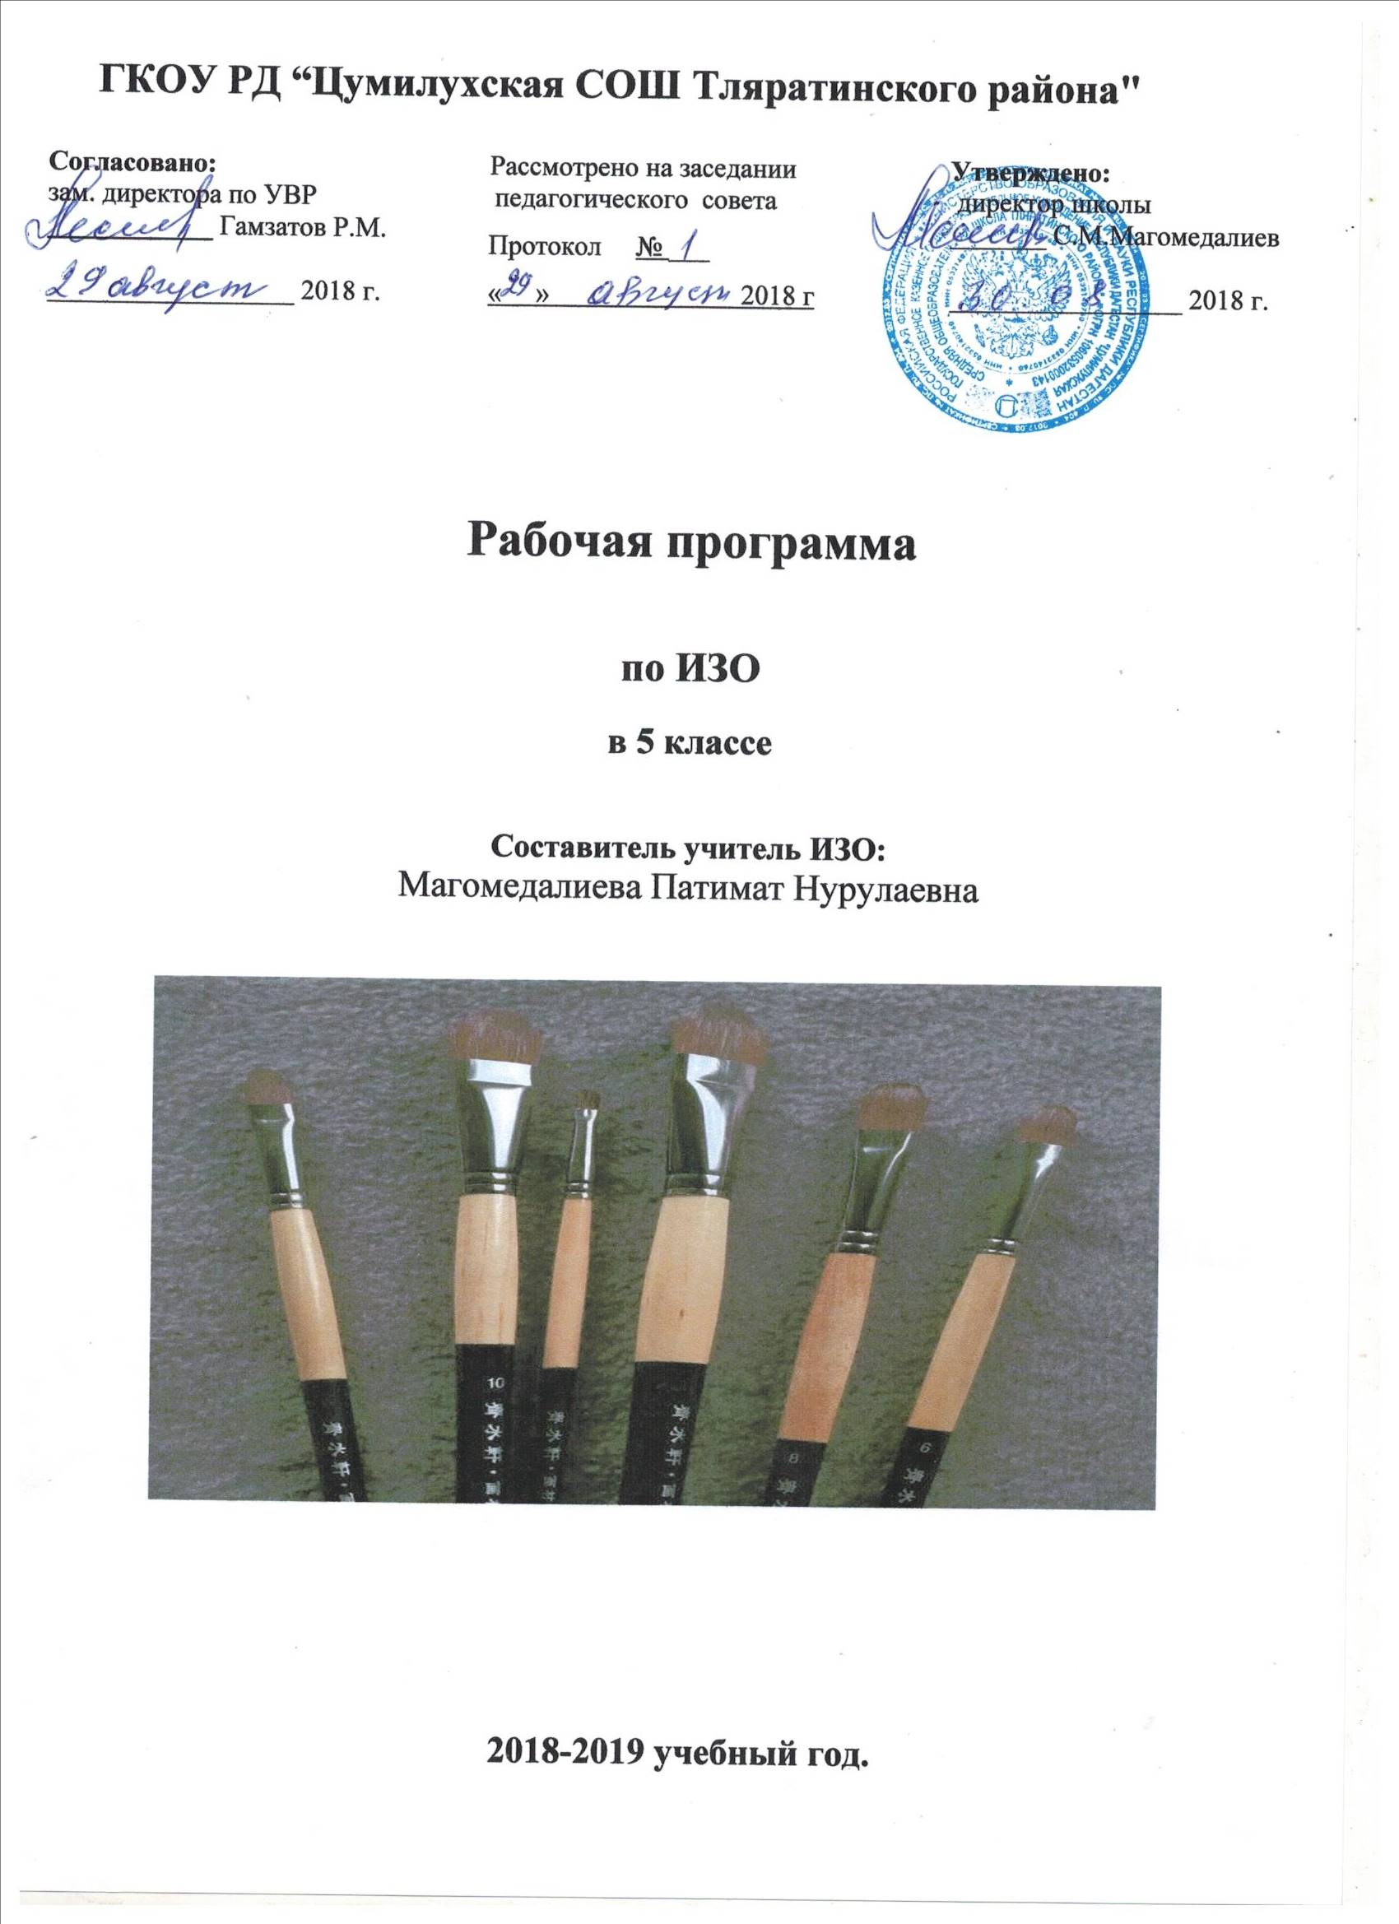

**ПОЯСНИТЕЛЬНАЯ ЗАПИСКА**

Рабочая программа учебного предмета «Изобразительное искусство» составлена на основе авторской программы по изобразительному искусству Неменского Б. М.

Тематическое планирование рассчитано на **1 учебный час в неделю**, что составляет **35 учебных часов в год.**

Используемый учебник: География. Начальный курс. 6 класс. Учебник для общеобразовательных учреждений (авторы Т.П.Герасимова, Н.П.Неклюкова). - М.: Дрофа, 2013 год

**РАЗДЕЛ 1. Планируемые результаты изучения курса**

**«Изобразительное искусство 5 класс»**

***Предметные результаты обучения:***

***ДРЕВНИЕ КОРНИ НАРОДНОГО ИСКУССТВА***

* уметь объяснять смысл основных знаков - символов традиционного крестьянского прикладного искусства;
* сравнивать, сопоставлять, ана­лизировать декоративные решения традиционных образов в орнаментах народной вышивки, резьбе и росписи по дереву;
* создавать выразительные декоративно-обобщённые изображения на основе традиционных образов;
* осваивать навыки декоративного обобщения в процессе выполнения практической творческой работы;
* понимать и объяснять целостность традиционного крестьянского жилища, выраженного в его структуре и декоре;
* раскрывать символическое значение, содержательный смысл знаков-образов в декоративном убранстве избы;
* определять и характеризовать отдельные детали декоративного убранства избы;
* находить общее и различное в образе традиционного жилища разных народов;
* изображать выразительную форму предметов крестьянского быта и украшать её;
* создавать самостоятельные варианты орнаментального построения вышивки с опорой на народную традицию;
* создавать эскизы народного праздничного костюма, его отдельных элементов на примере северорусского или южнорусского костюмов, выражать в форме, цветовом решении, орнаментике костюма черты национального своеобразия.

***СВЯЗЬ ВРЕМЁН В НАРОДНОМ ИСКУССТВЕ***

* распознавать и называть игрушки ведущих народных художественных промыслов;
* осуществлять собственный художественный замысел, связанный с созданием выразительной формы игрушки и украшением её декоративной росписью в традиции одного из промыслов;
* овладевать приёмами создания выразительной формы в опоре на народные традиции;
* осваивать характерные для того или иного промысла основные элементы народного орнамента и особенности цветового строя;
* определять характерные особенности произведений городецкого промысла, гжельской и хохломской росписи;
* осваивать основные приёмы кистевой росписи;
* осваивать основные приёмы жостовского письма. Создавать фрагмент жостовской

росписи в живописной импровизационной манере в процессе выполнения творческой работы;

* создавать композицию росписи или её фрагмент в традиции мезенской росписи.

***ДЕКОР – ЧЕЛОВЕК, ОБЩЕСТВО, ВРЕМЯ***

* раз­личать по характерным признакам произведения декоративно-прикладного искусства Древнего Египта;
* создавать эскизы украшений (браслет, ожерелье, алебастровая ваза) по мотивам декоративно-прикладного искусства Древнего Египта;
* овладевать навыками декоративного обобщения в процессе выполнения практической творческой работы;
* передавать в творческой работе цветом, формой, пластикой линий стилевое единство декоративного решения интерьера, предметов быта и одежды людей;
* создавать декоративную композицию герба (с учётом интересов и увлечений членов своей семьи) или эмблемы, добиваясь лаконичности и обобщённости изображения и цветового решения;
* понимать смысловое значение изобразительно-декоративных элементов в гербах различных русских городов. Определять, называть символические элементы герба и использовать их.

***ДЕКОРАТИВНОЕ ИСКУССТВО В СОВРЕМЕННОМ МИРЕ***

* ориентироваться в широком разнообразии современного декоративно-прикладного искусства, различать по материалам, технике исполнения художественное стекло, керамику, ковку, литьё, гобелен и т. д.;
* выявлять и называть характерные особенности современного декоративно-прикладного искусства;
* разрабатывать, создавать эскизы коллективных панно, витражей, коллажей, декоративных украшений интерьеров
* владеть практическими навыками выразительного использования формы, объёма, цвета, фактуры в процессе создания в конкретном материале плоскостных или объёмных декоративных композиций.

***Личностные результаты обучения***

Личностные результаты отражаются в индивидуальных качественных свойствах учащихся, которые они должны приобрести в процессе освоения учебного предмета «Изобразительное искусство»:

* воспитание российской гражданской идентичности: патриотизма, любви и уважения к Отечеству, чувства гордости за свою Родину, прошлое и настоящее многонационального народа России;
* осознание своей этнической принадлежности, знание культуры своего народа, своего края, основ культурного наследия народов России и человечества;
* формирование ответственного отношения к учению, готовности и способности обучающихся к саморазвитию и самообразованию на основе мотивации к обучению и познанию;
* формирование осознанного, уважительного и доброжелательного отношения к другому человеку, его мнению, мировоззрению, культуре;
* готовности и способности вести диалог с другими людьми и достигать в нём взаимопонимания.

***Метапредметные результаты обучения:***

***Регулятивные:***

* Самостоятельно обнаруживать и формулировать учебную проблему, определять цель учебной деятельности, выбирать тему творческой работы.
* Выдвигать версии решения проблемы, осознавать конечный результат, выбирать из предложенных, и искать самостоятельно средства достижения цели.
* Составлять (индивидуально или в группе) план решения проблемы (выполнения творческой работы).
* Работая по плану, сверять свои действия с целью и, при необходимости, исправлять ошибки самостоятельно.
* В диалоге с учителем совершенствовать самостоятельно выработанные критерии оценки

***Познавательные:***

* Анализировать, сравнивать, классифицировать и обобщать факты и явления. Выявлять причины и следствия простых явлений.
* Осуществлять сравнение, сериацию и классификацию, самостоятельно выбирая основания и критерии для указанных логических операций.
* Строить логическое рассуждение, включающее установление причинно-следственных связей.
* Создавать схематические наброски, эскизы творческой работы.
* Вычитывать все уровни текстовой информации.
* Уметь определять возможные источники необходимых сведений, производить поиск информации, анализировать и оценивать еѐ достоверность.

***Коммуникативные:***

* Участвовать в индивидуальной, групповой, коллективной формах деятельности, связанной с созданием творческой работы.
* Самостоятельно организовывать учебное взаимодействие в группе (определять общие цели, распределять роли, договариваться друг с другом и т.д.)

**РАЗДЕЛ 2. Содержание учебного предмета**

**ДЕКОРАТИВНО-ПРИКЛАДНОЕ ИСКУССТВО В ЖИЗНИ ЧЕЛОВЕКА**

**ДРЕВНИЕ КОРНИ НАРОДНОГО ИСКУССТВА**

**Древние образы в народном искусстве.** Что такое солярные знаки? Форма и цвет как знаки, символизирующие идею обожествления солнца, неба и земли нашими предками.

**Убранство русской избы.** Избы севера и средней полосы России. Декор крестьянского дома. Украшение деталей дома.

**Внутренний мир русской избы.** Устройство внутреннего пространства крестьянского дома, его символика. Круг предметов быта.

**Конструкция и декор предметов народного быта.** Русские прялки, деревянная резная и расписная посуда, предметы труда. Символическое значение декоративных элементов в резьбе и росписи.

**Русская народная вышивка.** Условность языка орнамента, его символическое значение. Связь образов и мотивов крестьянской вышивки с природой.

**Народный праздничный костюм.** Северорусский комплекс и южнорусский комплекс женской одежды. Свадебный костюм. Формы и декор головных уборов.

**Народные праздничные обряды.** Календарные народные праздники. Обрядовые действия народных праздников.

**СВЯЗЬ ВРЕМЁН В НАРОДНОМ ИСКУССТВЕ**

**Древние образы в современных народных игрушках.** Роль глиняной игрушки в глубокой древности. Традиционные древние образы (конь, птица, баба).

**Искусство Гжели.** История развития гжельской керамики. Природные мотивы в изделиях гжельских мастеров. Особенности гжельской росписи.

**Городецкая роспись.** История развития городецкой росписи. Своеобразие городецкой росписи. Традиционные мотивы.

**Хохлома.** История развития хохломского промысла. Своеобразие хохломской росписи. Травный узор.

**Жостово. Роспись по металлу.** История художественного промысла. Разнообразие форм подносов, фонов и вариантов построения композиций.

**Щепа. Роспись по лубу и дереву. Тиснение и резьба по бересте.** Дерево и береста – основные материалы в крестьянском быту. Щепная птица счастья. Изделия из бересты: короба, туеса.

**Роль народных художественных промыслов в современной жизни.** Обобщение темы. Традиционные народные промыслы, о которых не шёл разговор на уроках.

**ДЕКОР – ЧЕЛОВЕК, ОБЩЕСТВО, ВРЕМЯ**

**Зачем людям украшения.** Особенности украшений воинов, древних охотников, вождя племени, царя, современных людей и т. д.

**Роль декоративного искусства в жизни древнего общества.** Роль декоративно-прикладного искусства в Древнем Египте. Символика элементов декора в произведениях Древнего Египта, их связь с мировоззрением египтян. Различие одежд людей высших и низших сословий.

**Одежда говорит о человеке.** Одежда – знак положения человека в обществе. Декоративно-прикладное искусство Древнего Китая. Одежды китайцев разных сословий.

Декоративно-прикладное искусство западной Европы ХVII века (эпоха барокко).

**О чём рассказывают нам гербы и эмблемы.** Декоративность, орнаментальность, изобразительная условность искусства геральдики. Появление первых гербов. Рыцарские гербы, фамильные гербы. Основные части герба. Формы щитов. Символика цвета. Геральдические и негеральдические фигуры. Символы и эмблемы в современном обществе.

**Роль декоративного искусства в жизни человека и общества.** Обобщение темы. Подведение итогов по изученным темам. Сообщения о эпохах, неизученных на уроках ранее.

**ДЕКОРАТИВНОЕ ИСКУССТВО В СОВРЕМЕННОМ МИРЕ**

**Современное выставочное искусство.** Многообразие материалов и техник современного декоративно-прикладного искусства (художественная керамика, стекло, металл, гобелен, роспись по ткани, моделирование одежды).

**Ты сам мастер.** Реализация разнообразных творческих замыслов с использованием любой выбранной техники, изученной ранее.

**РАЗДЕЛ 3. Тематическое планирование с указанием количества часов,**

**отводимых на освоение каждой темы.**

**Учебно – тематический план**

|  |  |  |
| --- | --- | --- |
| **№ п/п** | **Наименование тем** | **Количество**  **часов** |
| 1 | Древние корни народного искусства. | 8 |
| 2 | Связь времён в народном искусстве. | 8 |
| 3 | Декор – человек, общество, время. | 12 |
| 4 | Декоративное искусство в современном мире. | 7 |
| **Итого** | | **35** |

**Календарно-тематическое планирование**

|  |  |  |  |  |
| --- | --- | --- | --- | --- |
| **№ п/п** | **Дата**  **план** | **Дата**  **факт** | **Наименования разделов/темы уроков** | **Кол-во часов** |
| **Древние корни народного искусства.**  **8 часов.** | | | | |
| 1 |  |  | Вводный инструктаж по охране труда. Древние образы в народном искусстве. | 1 |
| 2 |  |  | Убранство русской избы. | 1 |
| 3 |  |  | Внутренний мир русской избы. | 1 |
| 4-5 |  |  | Конструкция и декор предметов народного быта. | 2 |
| 6 |  |  | Русская народная вышивка. | 1 |
| 7 |  |  | Народный праздничный костюм. | 1 |
| 8 |  |  | Народные праздничные обряды. | 1 |
| **Связь времён в народном искусстве.**  **8 часов.** | | | | |
| 9 |  |  | Древние образы в современных народных игрушках. | 1 |
| 10 |  |  | Искусство Гжели. | 1 |
| 11 |  |  | Городецкая роспись. | 1 |
| 12 |  |  | Хохлома. | 1 |
| 13 |  |  | Жостово. Роспись по металлу. | 1 |
| 14 |  |  | Щепа. Роспись по лубу и дереву. Тиснение и резьба по бересте. | 1 |
| 15 |  |  | Лозоплетение. | 1 |
| 16 |  |  | Роль народных художественных промыслов в современной жизни. | 1 |
| **Декор – человек, общество, время.**  **12 часов.** | | | | |
| 17 |  |  | Зачем людям украшения. | 1 |
| 18 |  |  | Роль декоративного искусства в жизни древнего общества. | 1 |
| 19 |  |  | Одежда «говорит» о человеке. Древний Китай. | 1 |
| 20 |  |  | Одежда «говорит» о человеке. Западная Европа XVII века. Французский интерьер и костюм. | 1 |
| 21 |  |  | Одежда «говорит» о человеке. Западная Европа XVII века. Английские аристократы. | 1 |
| 22-23 |  |  | Работа в минигруппах «Кавалер и дама эпохи барокко». | 2 |
| 24-25 |  |  | Коллективная работа «Бал во дворце». | 2 |
| 26 |  |  | О чём рассказывают нам гербы и эмблемы. Создание эскиза герба класса. | 1 |
| 27 |  |  | Основные законы и принципы создания герба. Создание герба семьи. | 1 |
| 28 |  |  | Роль декоративного искусства в жизни человека и общества. | 1 |
| **Декоративное искусство в современном мире.**  **7 часов.** | | | | |
| 29 |  |  | Современное выставочное искусство. Художественная керамика. Художественное стекло. | 1 |
| 30 |  |  | Современное выставочное искусство. Художественная ковка. Гобелен. Батик. | 1 |
| 31 |  |  | Ты сам мастер. Лоскутная аппликация и витраж. | 1 |
| 32 |  |  | Ты сам мастер. Декоративные вазы и игрушки. | 1 |
| 33 |  |  | Ты сам мастер. Декоративная кукла. | 1 |
| 34 |  |  | Резервный урок. Создание декоративной композиции «Здравствуй, лето!» | 1 |
| 35 |  |  | Резервный урок. Создание декоративной композиции «Здравствуй, лето!» | 1 |
| **ИТОГО** | | | | **35 часов** |